黄冈市法院系统2025年度招聘雇员制司法辅助人员

职业技能测试考试须知

# 一、考试地点：

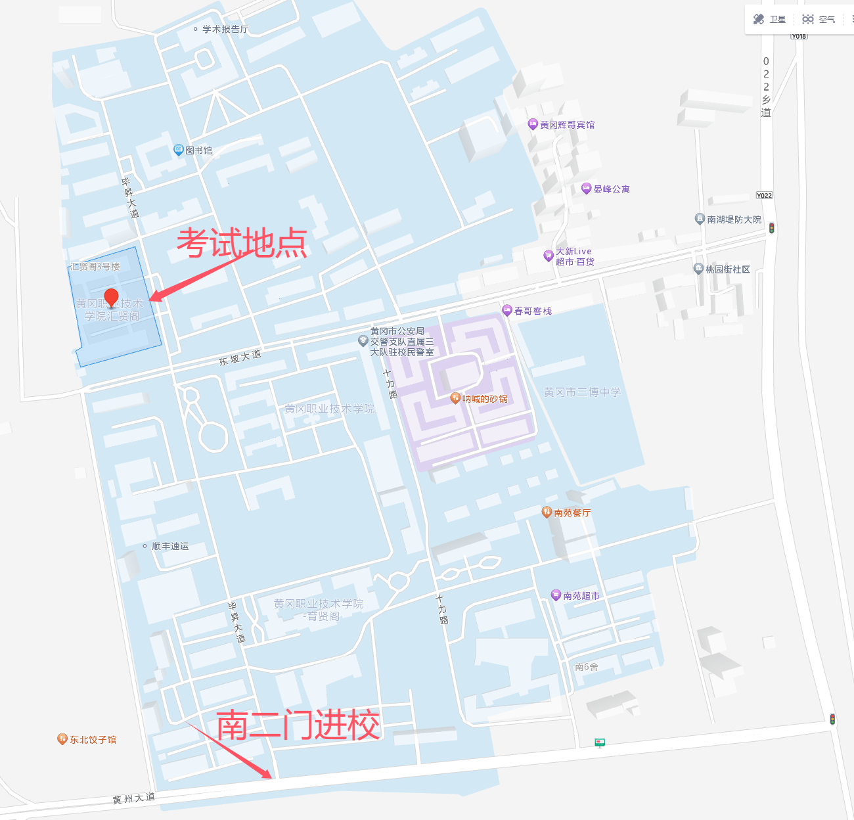黄冈职业技术学院（黄冈市黄州区南湖桃园街109号，南二门进入考点），汇贤阁2号楼一楼。

# 二、考试流程

考试时长：30分钟，分两个阶段进行：

## 第一阶段：测试准备（限时10分钟）

1. 身份确认。考生携带准考证（或身份证）入场，入场后将准考证（或身份证）放在操作台左上角，提供监考人员现场确认，并在登记表上签字确认。

2. 检查和熟悉计算机软硬件环境。操作系统为Windows系统，提供微软拼音、搜狗拼音、搜狗五笔四种输入法，使用金山打字通作为测试平台。考生发现计算机软硬件环境有问题的，可向监考人员提出维修或更换。

3. 熟悉测试平台。为考生提供一次5分钟的测试机会，在此期间，考生发现系统的软、硬件故障，可向监考人员提出更换要求，监考人员安排备用机测试。

## 第二阶段：正式测试（限时20分钟）

1. 考生有2次测试机会，每次时间5分钟，测试完成后不得关闭成绩显示窗口，等待监考老师登记成绩（正确字数和正确率），取最好成绩为考生最终成绩。在此期间，考生发现计算机软硬件环境出现故障的，可以举手向监考人员示意等待处理，不得擅自离开座位或讲话。经检查有故障的，报主考官同意后，安排重新测试。

2. 考生完成第二轮测试后，考生不能关闭成绩显示窗口，监考老师登记成绩，并由考生签字确认。考生不签字的，成绩无效。

# 三、考场纪律

1. 考生进入考试区域后，应当自觉听从工作人员安排进入指定区域候考，遵守秩序，文明理性。

2. 考生进入考场后，除有效身份证件外，不准携带包、书籍、资料、笔记本、自备草稿纸、电子工具、手机、计算器、食物、饮料等物品。已携带入场的应按照要求存放在指定位置（携带的通讯工具、电子设备等应全部关闭，再存放在指定位置）。

3. 考生进入考场后，应当自觉服从监考人员安排，按指定的座位号对号入座，不得随意调换座位。入座后，须将身份证件放在考桌左上角，以备监考人员检查。

4. 考试开始后，考生不得入场，开考后5分钟内未能在考试机入座考试的，视为缺考。

5. 开考后不允许提前离开考场。测试结束后，不得关闭成绩显示窗口，监考老师登记成绩后考生应当签字确认成绩，未签字确认成绩的，视为缺考。

6. 考生要自觉遵守考场秩序，保持安静，不准吸烟或吃东西。如有不能坚持考试的，应报告监考人员，监考人员将根据具体情况进行处理。

7. 计算机出现故障时，考生应当举手示意，由技术人员进行处理，但不允许监考或技术人员帮助操作考试，或对题意做解释、提示。严禁故意关机或自行启动计算机以及其它恶意操作行为。如有上述行为的考生，取消当场成绩。

8. 考试结束后，考生应当听从工作人员引导和安排，有序、迅速离开考试区域，不得在考试区域附近逗留、闲谈或聚焦。

# 四、违纪情况处理规定

考生出现下列违纪情节，经警告无效的，将记录在考场情况记录中，并取消当场成绩：

1. 不服从现场管理的；

2. 进入考场后，拒不将随身携带物品按要求放于指定位置的；

3. 未经许可擅自中途离开考场的；

4. 替考和被替考的；

5. 严重扰乱考场秩序的；

6. 使用假身份证或提供假身份证件的；

7. 恶意操作导致考试无法正常运行的；

8. 其他影响考场秩序的行为。